5 мифов о штрафных батальонах
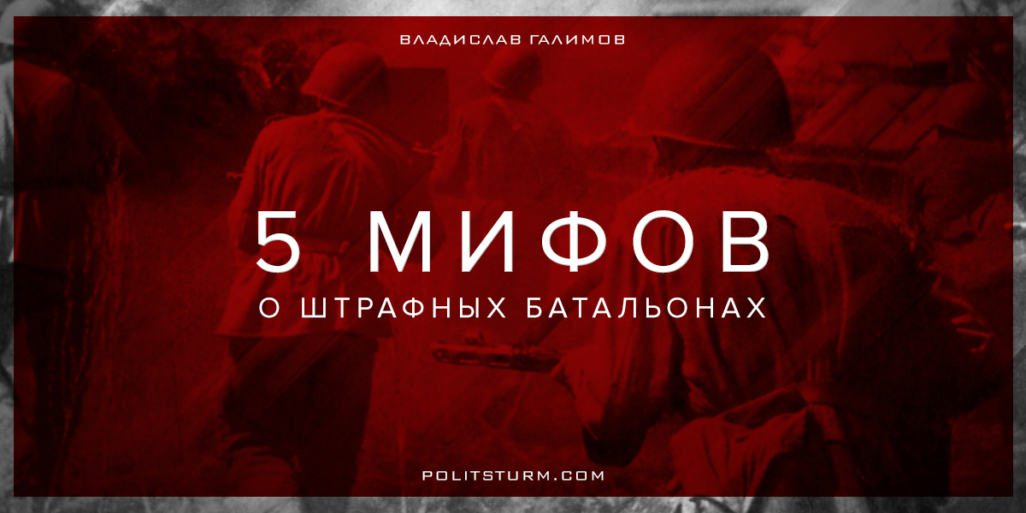

Оригинальная статья
2017-05-09
7 мин. на чтение

Для начала небольшой ликбез, что такое штрафной батальон и история этого явления. Штрафные части – специальные воинские формирования в армии, куда во время войны или боевых действий в качестве своеобразного наказания направляются провинившиеся военнослужащие, совершившие самые разные преступления. Впервые в России штрафные формирования появились еще сентябре 1917 года, однако из-за полного коллапса в государстве и развале в армии, данные части не принимали участия в боях и были впоследствии расформированы. Штрафные батальоны в РККА появились на основе сталинского приказа №227 от 28 июля 1942 года. Формально, данные формирования в СССР существовали с сентября 1942 по май 1945 года.
Миф 1. «Штрафные части в РККА были многочисленны, половина красноармейцев воевала в штрафбатах».
Обратимся к сухой статистике численности штрафников в СССР. Согласно, архивным статистическим документам, численность (округленно) штрафников в РККА: 1942г. – 25 т. 1943г. – 178 т. 1944г. – 143 т. 1945г. – 81 т. Всего – 428 т. Таким образом всего в штрафных частях во время великой отечественной войны побывало 428 тысяч человек. Если учесть, что за время Великой Отечественной Войны, ряды вооруженных сил Советского Союза прошло 34 млн. человек, получается доля солдат и офицеров которые были штрафниками не более 1,25%[1]. Исходя из приведенных выше статистических данных, становиться понятным, что численность штрафных батальонов сильно преувеличена и влияния штрафных частей на общую обстановку как минимум не решающая.
Миф 2. «Штрафные части формировались только из заключенных и преступников СССР».
Данный миф разбивает собственно текст самого приказа №227. «…Сформировать в пределах фронта от одного до трех (смотря по обстановке) штрафных батальонов (по 800 человек), куда направлять средних и старших командиров и соответствующих политработников всех родов войск, провинившихся в нарушении дисциплины по трусости или неустойчивости, и поставить их на более трудные участки фронта, чтобы дать им возможность искупить кровью свои преступления против Родины». Для рядовых бойцов и младших командиров, виновных в аналогичных нарушениях, в пределах армии создавалось от 5 до 10 штрафных рот (от 150 до 200 человек в каждой). Таким образом стоит отличать штрафную роту и батальон, это принципиально разные боевые части.
Штрафные батальоны формировались из офицерского состава, которые провинились перед социалистическим отечеством, а не преступники, которых специально собрали в отдельный батальон, что бы их «немцы убили». Конечно, в штрафные части могли попасть не только военнослужащие, направлялись так же и лица, осужденные органами Советского Союза, но судам и военным трибуналам было запрещено отправлять осужденных в качестве наказания в штрафные части лиц, которые были замешаны в контрреволюционной деятельности, а так же лиц осужденных за грабежи, разбой, многократное воровство и всех лиц которые имели в прошлом судимость за выше перечисленные преступления, а так же тех кто не один раз дезертировал из РККА. По остальным делам, для отправки лица на службу в штрафные части, учитывалась личность осужденного, подробности совершения преступления и другие подробности дела. Не всем и не каждому выпадал шанс искупить своё преступление кровью перед Родиной.
Миф 3. «Штрафбаты были небоеспособны».
Однако наоборот, штрафные батальоны отличались серьезной боеспособностью и ставили эти части на самые опасные, и трудные участки фронта. Штрафные батальоны не нужно было насильно поднимать в бой, желание вернуть офицерские погоны и реабилитироваться перед Родиной было крайне велико.
По воспоминаниям Александра Пыльцина (российский и советский писатель, участник Великой Отечественной войны, историк. Награждён дважды орденом Красной Звезды, орденом Отечественной войны II степени, орденом Красного Знамени и медалью «За отвагу»): «Наши подразделения были срочно переброшены на самое опасное направление, усилив собой боевые порядки полка. Перемешавшись с его солдатами, мы заметили, что в их рядах возникло какое-то оживление. Ведь понимали они, что рядом с ними в роли рядовых бойцов находились недавние офицеры в самых разных званиях и в атаку они пойдут вместе. И в них будто влилась какая-то свежая необоримая сила».
Во время наступления на Берлин штрафникам приказали первыми форсировать Одер и создать плацдарм для стрелковой дивизии. Перед боем они рассуждали так: «Хоть сколько-нибудь из более чем сотни штрафников роты, да доплывут, а если доплывут – то не было еще у них невыполнимых задач. И пусть маленький плацдарм захватят, но будут удерживать его до последнего. У штрафников назад пути не будет», – вспоминал Пыльцин. [2]
Миф 4. «Солдат штрафных частей не жалели и отправляли на убой».
Обычно данный миф идет рядом с текстом из сталинского приказа №227 «…поставить их на более трудные участки фронта, чтобы дать им возможность искупить кровью свои преступления против Родины». Однако, почему-то забывают привести специальные пункты из «Положения о штрафных батальонах действующей армии», в котором указанно: «п.15. За боевое отличие штрафник может быть освобожден досрочно по представлению командования штрафного батальона, утвержденному военным советом фронта. За особо выдающееся боевое отличие штрафник, кроме того, представляется к правительственной награде». Исходя из этого становиться понятно, что главное для освобождения от наказания штрафбатом является не смерть и «пролитие крови», а боевые заслуги.
Конечно, штрафные части теряли больше солдат чем обычные гарнизоны РККА, однако не стоит забывать, что их отправляли на «самые трудные участки фронта», при этом штрафные части показывали свою боеспособность. К примеру, по результатам Рогачевско-Жлобинской операции в феврале 1944 года, когда Восьмой штрафной батальон действовал в тылу врага в полном составе, из чуть более 800 штрафников, около 600 были переведены в обычные части РККА, без «пролития крови», а именно за боевые заслуги перед Родиной. Редкая боевая задача выполненная штрафниками, оставалась без внимания командования и награждения солдат. Командование было заинтересованно в отбывания наказания красноармейцев в штрафных частях и в выполнении приказа, а не в их бессмысленной смерти на фронте. В своё время, К.К. Рокоссовский, хорошо охарактеризовал слова «искупить кровью», как не более чем эмоциональное выражение, призванное обострить чувство долга и ответственности на войне за свою вину.
Миф 5. «Штрафники шли в бой без оружия».
На самом деле, штрафные батальоны, имели вооружение ничуть не хуже чем в обычных частях РККА, а кое-где – даже и лучше, связано это было с тем, что эти части отправляли, как правило, только на «самые сложные участки фронта». Из воспоминаний уже упомянутого выше А.В. Пыльцына: «Хочу обратить внимание читателя на то, что наш батальон постоянно пополнялся новым оружием в достаточном количестве. У нас уже были ещё не широко применяемые в войсках новые автоматы ППШ вместо ППД. Получили мы и новые противотанковые ружья ПТРС (т.е. Симоновские) с пятизарядным магазином. И вообще недостатка в оружии мы никогда не испытывали.
Об этом я говорю потому, что нередко в послевоенных публикациях утверждалось, будто штрафников гнали в бой без оружия или давали одну винтовку на 5—6 человек и каждый, кто хотел вооружиться, желали скорейшей гибели того, кому оружие досталось. В армейских штрафных ротах, когда их численность превышала иногда тысячу человек, как мне рассказывал уже через много лет после войны офицер Михайлов Владимир Григорьевич (к сожалению, теперь уже покойный), командовавший тогда такой ротой , бывали случаи, когда просто не успевали подвезти нужное количество оружия и тогда, если перед выполнением срочно поставленной боевой задачи не оставалось времени на довооружение, одним давали винтовки, а другим — штыки от них. Свидетельствую: это никак не относилось к офицерским штрафбатам. Оружия, в том числе и самого современного, там всегда хватало» [3].
Таким образом, подходя к вопросу о штрафных частях, не в коем случае нельзя говорить о бесполезности таких подразделений и тем более отрицать героизм солдат, которые точно также сражались за свободу и независимость социалистического Отечества, как и другие части РККА. В тоже время, ни в коем случае нельзя говорить, что всё держалось на штрафных частях, что кругом были штрафные части и что их использовали как «пушечное мясо». Это самое настоящие кощунство по отношению к людям, которые прошли штрафные подразделения СССР.
[1] ЦАМО РФ. Картотека Военно-медицинского музея по учету госпиталей.
[2] Пыльцын А. В. «Штрафбат в бою. От Сталинграда до Берлина без заградотрядов».
[3] Пыльцын А. В. «Страницы истории 8-го штрафного батальона Первого Белорусского фронта».

Оригинальная статья

